Nastavni listić: Pravilna četverostrana piramida Datum:
Primjer 1. Na slici kvadratne piramide označeni su različiti pravokutni trokuti. Za svaki trokut ispiši Pitagorin poučak.
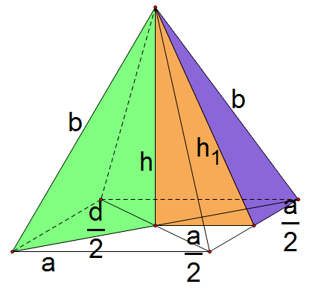

1. Izračunaj oplošje i obujam pravilne četverostrane piramide s bridom baze duljine 6 cm ako je duljina visine pobočke 5 cm.

2. Izračunaj oplošje i obujam pravilne četverostrane piramide ako joj je zadana duljina osnovnog brida i duljina visine pobočke:
a = 18 mm
h₁ = 4.1 cm

Sljedeće zadatke rješavaj u bilježnici.
3. Izračunaj oplošje i obujam pravilne četverostrane piramide s osnovnim bridom duljine
12 cm i bočnim bridom duljine 1 dm.

4. Izračunaj oplošje i obujam pravilne četverostrane piramide s bočnim bridom duljine 10 mm
ako je duljina visine pobočke 0.8 cm.

